Adı:  Soyadı:  Numara:  Sınıf: | …………………. Ortaokulu  ………………. Eğitim Öğretim Yılı  DİN KÜLTÜRÜ VE AHLAK BİLGİSİ  5. Sınıf 1.Dönem 1. Yazılı / Sınav Soruları | Puan
A-Aşağıdaki bulmacayı anahtar harflerden yararlanarak bilgilere göre tamamlayınız (10 Puan)


- Camide imamın namaz kıldırdığı girintili yer.
- Allah’ın kesinlikle yapmamızı istediği şeylere denir.
- Allah’ın (c.c.) her şeyi bilme sıfatı.
- Her yıl ramazan ayında yapılan ibadet.
- Ramazan ayında oruç tutabilmek için gece yemek yemeğe kalkmaya verilen ad.
- Farz kadar kesin olmayan yapmakla sorumlu olduğumuz.
- Toplayan bir araya getiren, ibadet yerimiz.
- İmamın Cuma ve bayram namazların hutbe verdiği yer.
- Ramazan ayında verilen sadaka
10. Allah’ın (c.c.) her şeye gücü yetmesi.

B-Aşağıdaki soruları cevaplayınız. (10 Puan)
Soru Cevap
- Hz Muhammedin eşinin adı ve mesleği nedir.

- Hz Muhammedin çocuklarından hangisi kendisinden sonra vefat etmiştir

Peygamber efendimiz çocuklarını sevmeyen adama ne demiştir

- Sevinçli ve sıkıntılı anlarınızda neler yaparsınız

Kuran’da kıısası geçen; ayı, yıldızları, güneşi görüp bu mu benim rabbim diyerek yaratıcısına ulaşan peygamber kimdir

C- Aşağıdaki cümlelerden doğru olanların başına ( D), yanlış olanların başına ( Y) yazınız. (10 Puan)
Hz Muhammed misafirlere cömert davranır ikramda bulunurdu
Hz Muhammed israftan kaçınmış sade bir yaşam sürmüş bizlere de israftan kaçınmayı öğütlemiştir
Hz Muhammed başka dinlerden olan komşulara kötü davranabilirsiniz demiştir.
Hz Muhammed öksüz ve yoksullara tembelliğe alışmamaları için yardım edilmemesini emrederdi
Salavat duaları peygamber efendimiz ve ailesine İbrahim aleyhisselam ve ailesine selam ve esenlik dileklerini içerir

Fil suresini yazınız 5 puan | Anlamını yaznız 5 puan
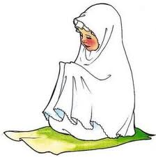


Esra: Faruk amca kuran bize nelerden söz eder?

Aşağıdaki çoktan seçmeli soruları cevaplandırınız. Her soru 5 puandır. Dikkatli okuyun soru atlamayın!!!

1. Esranın sorusna faruk beyin verdiği cevaplardan hangisi yanlıştır?
A) Kuran Allah’ın Buyruklarını içerir
B) Son din olan islamın kurallarını içerir
C) Sadece namazla ilgili konuları içerir
D) Geçmişte yaşamış toplumlar ve peygamberlerin hayatlarını içerir
Kuran Allah, Melek, Kitap, Peygamber ve Ölümden sonraki hayatla ilgili inanç konuları; Namaz, Oruç Hac, Zekat gibi ibadet konuları; ve Kişiler arası ilişkileri düzenleyen ahlak konularınıgibi pek ok konuda temel bilgiler verir



2-Yukarıda selma öğretmen öğrencilerin sorularına cevap vermiştir bu cevap hangi soru üzerine verilmiş olabilir?
A) Kuran hangi konularda bilgiler verir?
B) Her şeyi yaratan Allah mıdır?
C) Kuran son İlahi kitap mıdır?
D) Geçmişte yaşamış toplumların hayatını nasıl öğrenebiliriz?

3- Gerekli ihtiyaçlar dışında yapılan yersiz harcamalara ne denir?
A) masraf B) İsraf C) İstifar D) İftar

“Allah, adaleti, iyiliği, akrabaya bakmayı emreder. Çirkin işlerifenalık ve azgınlığıda yasaklar.”
4- Yukarıda anlatılan ayet-i kerimeden çıkarılabilecek en kapsamlı yargı aşağıdakilerden hangisidir?
a) Kuran ibadetler hakkında bilgi verir
b) Kuran iyiye güzele yönlendirir kötülüklerden sakındırır
c) Kuran büyüklere saygıyı öğütler
d) Kuran alçak gönüllü olmayı öğütler

5-Kuran-ı kerime göre evrendeki her şeyin canlı cansız varlıkların yaratıcısı Allah’tır. Nitekim Yüce Allah “Allah her şeyin yaralatıcısıdır, her şey üzerine vekil de odur göklerin ve yerin anahtarı onundur”
Yukarıdaki Ayeti Kerimeden hareketle Allah evren ilişkisiyle ilgili aşağıdakilerden hangisini yanlıştır
a) Allah canlı ve cansız herşeyin yaratıcısıdır
. b) Evrende bir düzen vardır
c) Allah evreni bir defa yaratmış bir daha karışmamıştır
d) Dağlar, ovalar, denizler, Allah’ın yaratmasıyla meydana gelmişlerdir

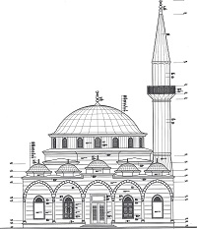
Müslümanlar için Cuma günü önemlidir. Bu günde …………… olan Cuma namazı cemaatle kılınır. Cuma namazına kadar kürsüden………………. yapılır. Merdivenli yüksekçe yer olan ………………. den …………….. okunur. Ayrıca Cuma namazı ………………. vaktinde kılınan bir namazdır.
6-Boşluklar doğru olarak hangi seçenekteki kelimeler kullanılarak tamamlanabilir?
- Sünnet – Vaaz – Kürsü – Hutbe – Öğle
- Farz – Hutbe – Minber – Kur’an – İkindi
- Vacip – Vaaz – Mihrap – Hutbe – Öğle
- Farz – Vaaz – Minber – Hutbe – Öğle

7- “İnsanların bizzat kendi işledikleri yüzünden karada ve denizlerde düzen bozuldu ki Allah yaptıklarının bir kısmını onlara tattırsın; belki de tuttukları kötü yoldan dönerler”
Yukarıdaki ayet-i kerimede altı çizili olarak verilen bölümde ne anlatılmak istenmiştir?
A) Allah insanların yaptıkları hatalarını anlamalarını istemiştir
B) Evrendeki düzen bir daha sağlanamamıştır
C) Allah insanların yaptıklarına müdahale etmez
D) Allah evrendeki düzenin bozulduğunu vahiy aracılığla bildirir

8- Evreni inceleyen bir öğrenci bazı yargılar ortaya koymuştur. Buna göre;
1. Allah her şeyi bir düzene göre yaratmıştır.
2. Bazı gezegenler rastgele hareket ederler.
3. Yağmurun yağması da bir düzene göre oluşur.
verilen yargılardan hangisi ya da hangileri yanlıştır?
A) Yalnız 1 B) Yalnız 2 C) Yalnız 3 D) 1 ve 3


Ey iman edenler Allah için hakkı ayakta tutan adaletle şahitlik eden kimselerden olun. Bir topluluğa duyduğunuz kin sizi adil davranmamaya itmesin.

9-Yukarıdaki ayet-i kerimede anlatılmak istenen aşağıdakilerden hangisidir?
A) Kuran insanlar arasındaki adalete çok önem vermektedir
C) Kuranda sadece adaletle ilgili konular bulunmaktadır
B) Adalet olmadan insanlar barış içinde yaşar
D) Allah yolundan sapmış bazı toplumlara karşı adaletsiz olabiliriz
Kuranın açıklayıcılığı ve yol göztericiliği hususunda:
I- Kuran insana Allah’ı tanıtır ve onun özelliklerinden söz eder
II- Kuran-ı kerim insanın yaratılış amacının yalnızca Allaha kulluk etmek olduğunu açıklar
III- Kuran İnsanın İstek ve arzularını Allaha dua yoluyla iletebileceğini açıklar
IV- Kuaranda insan bir hata işlediğinde hatasından vazgeçip Allahtan bağışlanma dilemesi ve onun affına sığınması gerektiği belitilir
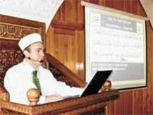

10- Yukarıda bahsedilen kuranın açıklayıcılığı ve yol göztericiliği hususunda hangisi yada hangileri doğrudur?
a) I ve II b) I, II, III c) III ve IV d) I, II,III,IV
?
Günde beş vakit farzdır.

?
Ramazan ayında bir ay tutmak zorunludur.

?
Yatsı namazından sonra kılınır.
?
Mekke ve çevresi ziyaret edilir.

“Artık Allahın size verdiği rızıktan helal ve temiz olarak yiyin eğer gerçekten yalnız allaha ibadet ediyorsanız onun nimetine şükredin”(Hud 23)

11. Yukarıdaki ayeti kerimede ifade edilen aşağıdakilerden hangisidir
A) Kurana göre insan allahın veriği nimetlere şükredici olmalıdır B) İnsan istek ve arzularını dua yoluyla belirtmelidir
C) İnsan salih amel üzerine olmalıdır
D) İnsan hatasından vazgeçip Allah’tan bağışlanmayı istemelidir

12-Aşağıdakilerden hangisi İhlas Suresinde, üzerinde durulan konulardan birisi değildir?
A) Allah’ın bir olduğu B) Allah’ın hiçbir şeye muhtaç olmadığı
C) Kurban kesmek gerektiği D) Hiçbir şeyin Allah’a denk olmadığı
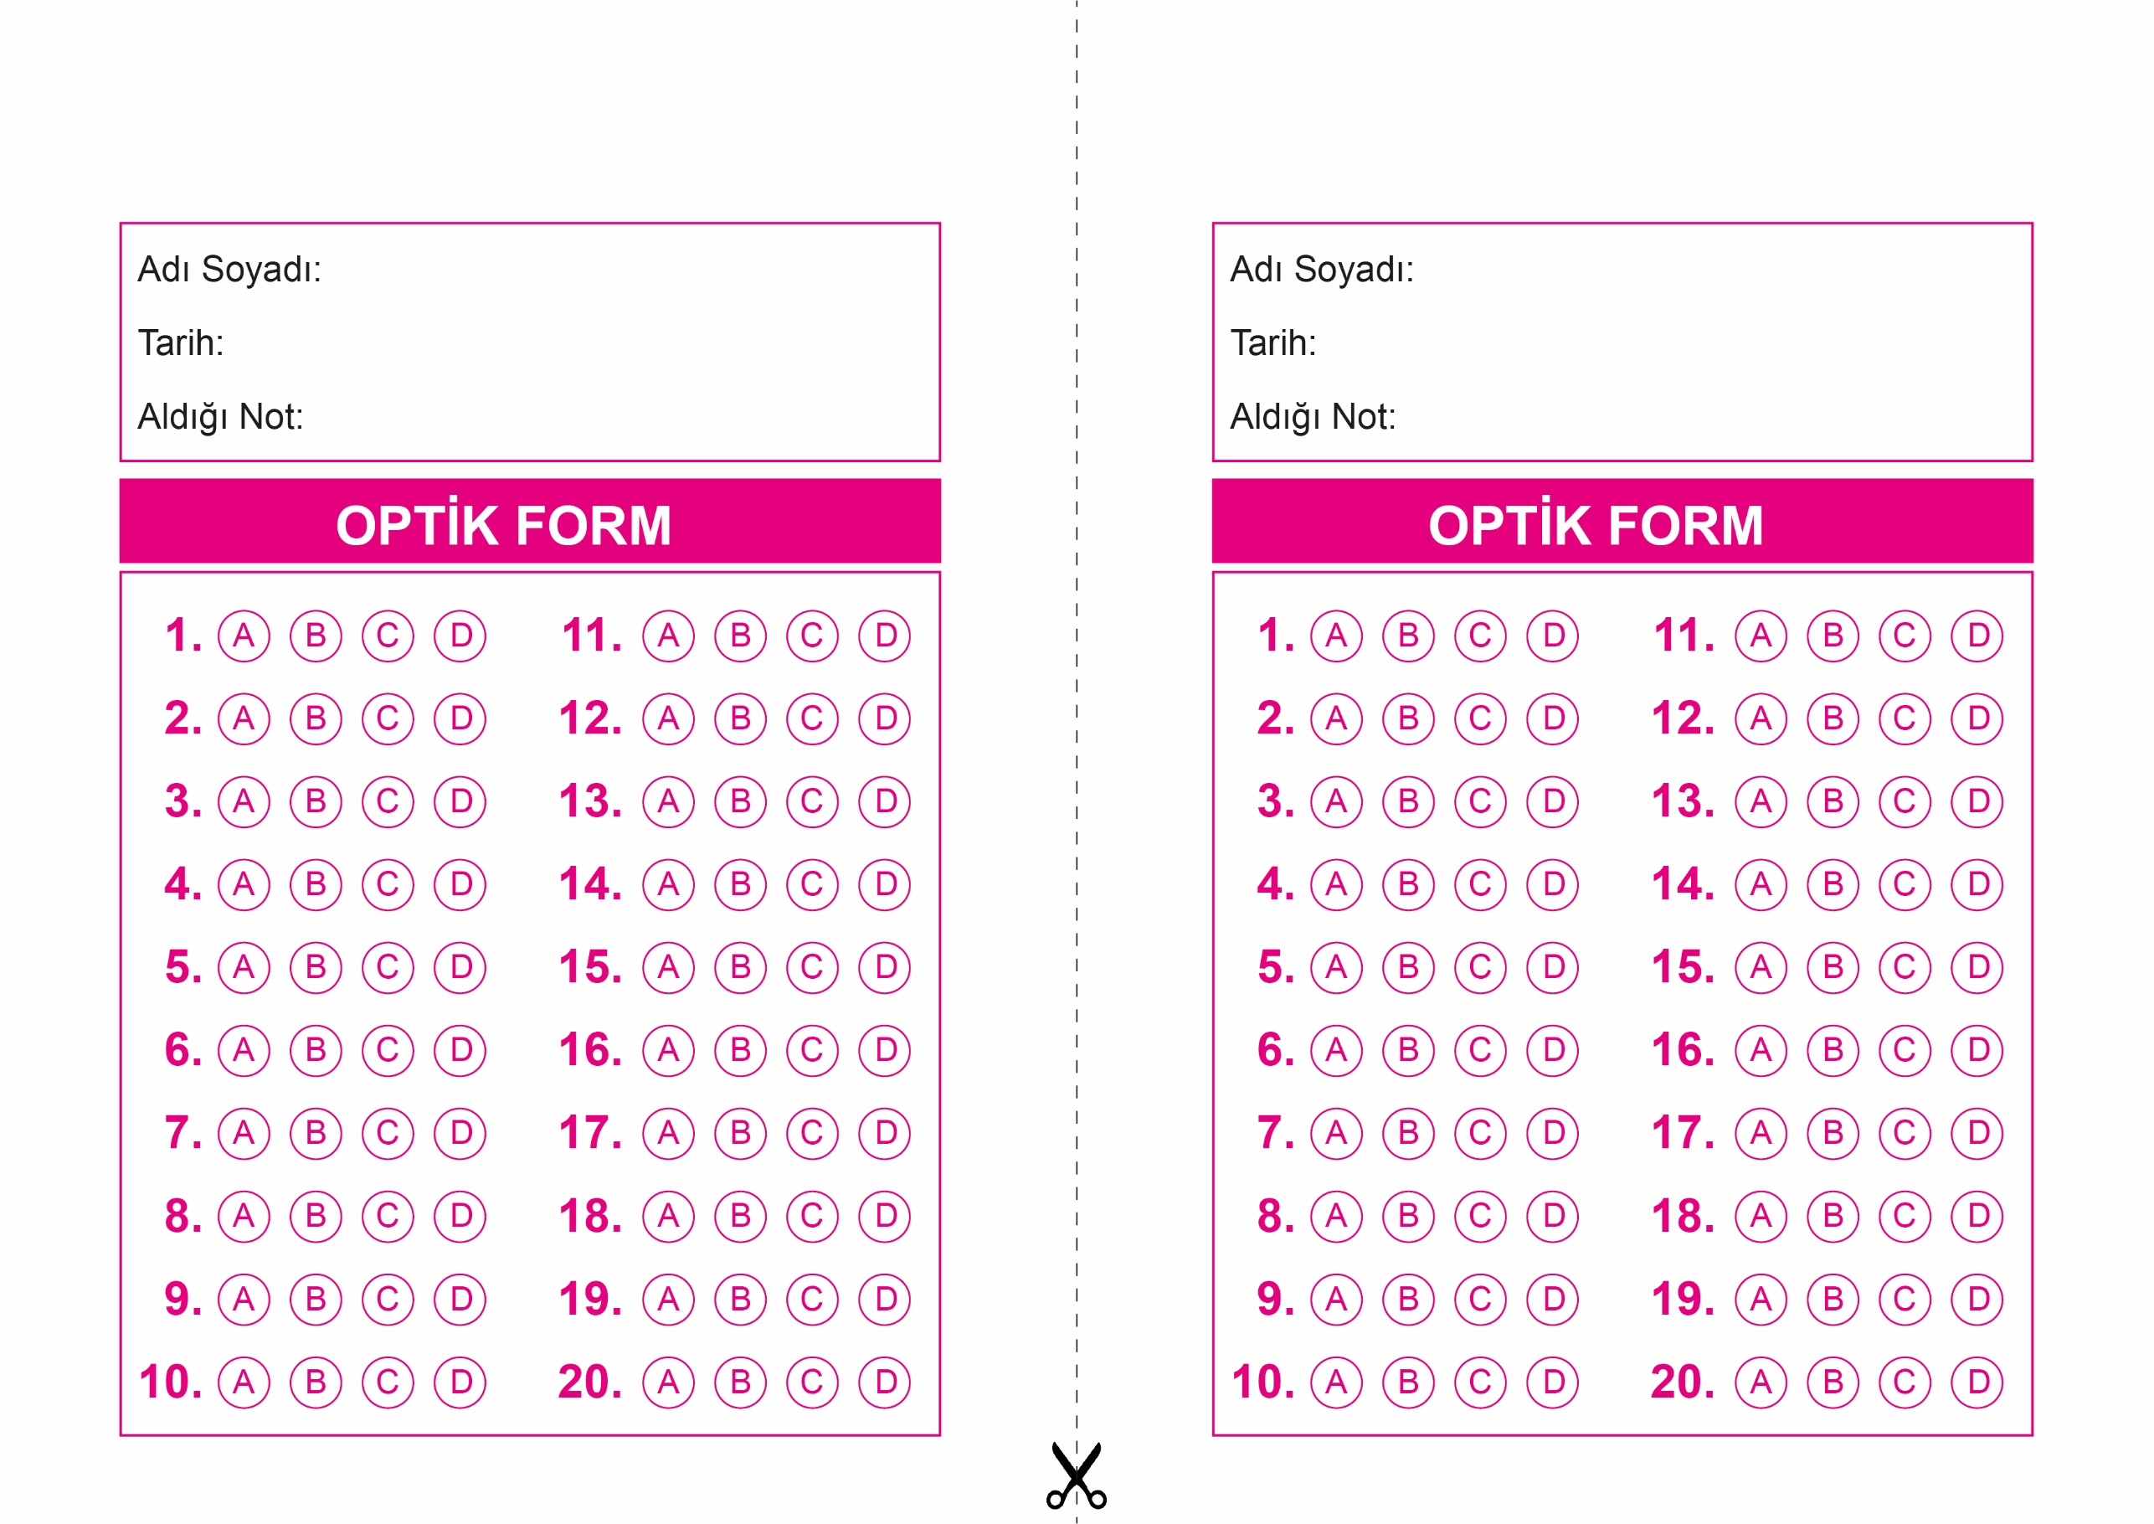
OPTİK FORMU FOTOKOPİ İLE (A4 KAĞIDI) ÇOĞALTTIKTAN SONRA BURADAN KESEBİLİRSİNİZ.
DİN KÜLTÜRÜ VE AHLAK BİLGİSİ
5. Sınıf 1.Dönem 1. Yazılı / Sınav Soruları
DİN KÜLTÜRÜ VE AHLAK BİLGİSİ
5. Sınıf 1.Dönem 1. Yazılı / Sınav Soruları

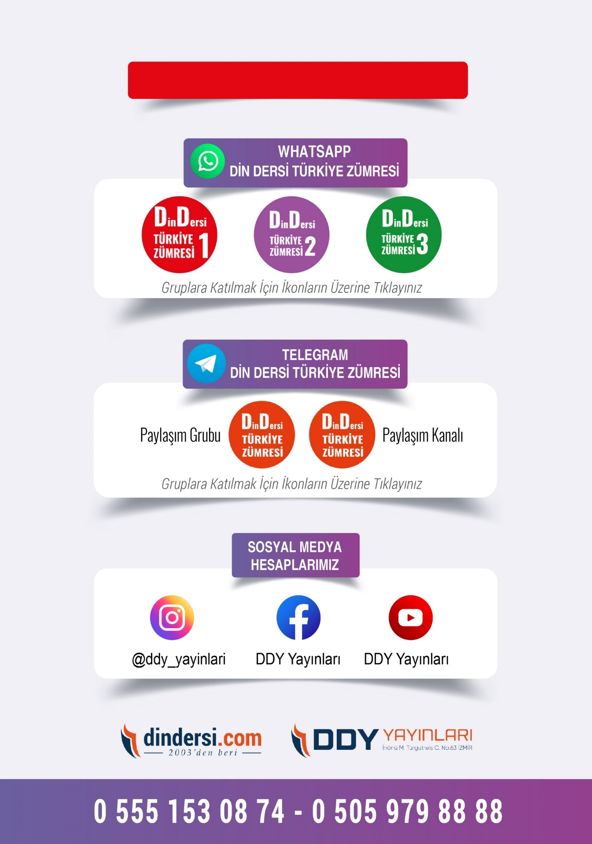
DİĞER DÖKÜMANLAR İÇİN TIKLAYINIZ

